**丁村乡人大代表每月履职活动**

时间： 2019.12.4

参加人员：丁村乡人大代表朱守鹏

地点： 丁村乡

内容：丁村乡人大代表朱守鹏同县扶贫办督查部分行政村第二号作战令的落实情况

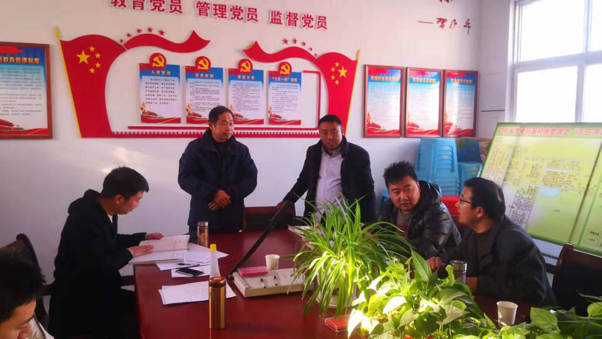

为了实现2019年度脱贫攻坚工作目标，根据《河南省脱贫攻坚领导小组办公室开展“任务清零”“问题清零”“信访清零”行动》的通知和要求，12月4日丁村乡人大代表朱守鹏同县扶办督查部行政村第二号作战令落实情况，每到一个行政村他们首先与驻村书记和扶贫信息员交流，询查村情掌握情况，核对每一项数字，对台帐资料进行检查，对其中的信息的准确性、逻辑关系、政策落实的准确性进行一一对照检查，对问题台账逐个进行落实，查看落实佐证，然后随机抽查一些贫困户到其家中核实，询问他们是否知道自己是建档产卡户，享受有什么政策，现在有什么困难没有，对于已脱贫户是否知道自己已脱贫，对自己已脱贫是否满意等问题逐一询问。最后对所查出问题一一列出清单，限时行政村进行整改，以高质量的清零行动进一步提升脱贫攻坚质量和成效。